B1:
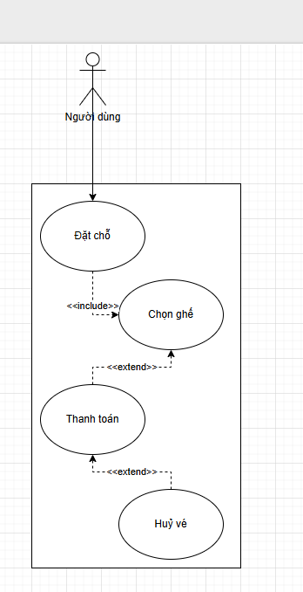

B2:
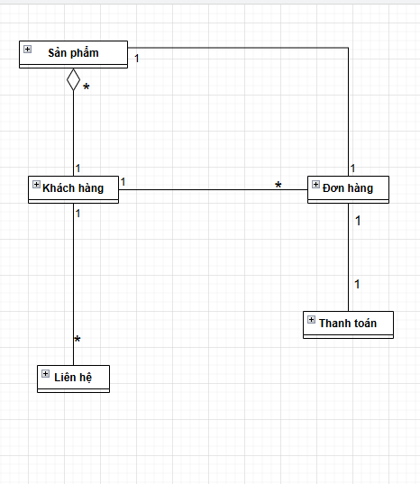

B3:
Stakeholder | Vai trò | Nguồn yêu cầu
Học viên | Người dùng chính, đăng ký tài khoản, mua và học các khóa học trực tuyến. | Nhu cầu học tập, mong muốn học mọi lúc mọi nơi.
Giảng viên | Cung cấp nội dung khóa học, tạo bài giảng, tương tác với học viên. | Mong muốn chia sẻ kiến thức, kiếm thu nhập từ khóa học.
Quản trị viên hệ thống (Admin) | Quản lý người dùng, khóa học, nội dung, doanh thu, xử lý phản hồi. | Quản lý, kiểm soát chất lượng và hệ thống vận hành.
Nhà phát triển (Developer) | Xây dựng, bảo trì và nâng cấp hệ thống. | Đảm bảo hệ thống hoạt động ổn định, đáp ứng yêu cầu kỹ thuật.
Đơn vị thanh toán (Cổng thanh toán) | Xử lý giao dịch mua khóa học. | Cung cấp dịch vụ thanh toán an toàn, nhanh chóng.
Nhà đầu tư / Chủ sở hữu hệ thống | Người đầu tư hoặc sở hữu nền tảng E-learning. | Muốn tối đa hóa lợi nhuận và phát triển nền tảng.

Mã yêu cầu | Tên chức năng | Mô tả chi tiết
FR1 | Đăng ký và đăng nhập | Người dùng có thể tạo tài khoản và đăng nhập vào hệ thống.
FR2 | Quản lý tài khoản người dùng | Người dùng có thể cập nhật thông tin cá nhân, đổi mật khẩu, quên mật khẩu.
FR3 | Duyệt và tìm kiếm khóa học | Học viên có thể xem danh sách khóa học, tìm kiếm theo tên, chủ đề, giảng viên.
FR4 | Mua và thanh toán khóa học | Học viên có thể chọn khóa học, thêm vào giỏ hàng, thanh toán qua cổng thanh toán.
FR5 | Học trực tuyến | Học viên có thể xem video bài giảng, tải tài liệu, làm bài kiểm tra.
FR6 | Quản lý khóa học (cho giảng viên) | Giảng viên có thể tạo, chỉnh sửa, xóa khóa học, cập nhật nội dung bài giảng.
FR7 | Đánh giá và bình luận khóa học | Học viên có thể đánh giá (sao, bình luận) sau khi học xong khóa học.
FR8 | Quản trị hệ thống | Quản trị viên có thể quản lý người dùng, khóa học, bình luận, thống kê doanh thu.
FR9 | Thông báo và nhắc nhở | Hệ thống gửi thông báo qua email hoặc trên nền tảng khi có khóa học mới, khuyến mãi, hoặc cập nhật.
FR10 | Báo cáo và thống kê | Hệ thống cung cấp báo cáo doanh thu, lượt học, số lượng người dùng, phản hồi.

Mã yêu cầu | Tên yêu cầu | Mô tả chi tiết
NFR1 | Hiệu suất (Performance) | Hệ thống phải xử lý ít nhất 500 người dùng truy cập đồng thời mà không bị gián đoạn.
NFR2 | Bảo mật (Security) | Dữ liệu người dùng (mật khẩu, thông tin thanh toán) phải được mã hóa.
NFR3 | Khả năng mở rộng (Scalability) | Hệ thống phải có khả năng mở rộng khi số lượng người dùng và khóa học tăng lên.
NFR4 | Khả năng sử dụng (Usability) | Giao diện thân thiện, dễ thao tác, hỗ trợ cả trên máy tính và điện thoại.
NFR5 | Tính sẵn sàng (Availability) | Hệ thống phải hoạt động ít nhất 99% thời gian trong tháng.
NFR6 | Sao lưu và khôi phục (Backup & Recovery) | Dữ liệu được sao lưu hàng ngày và có khả năng khôi phục trong vòng 24 giờ khi có sự cố.
NFR7 | Khả năng tương thích (Compatibility) | Hệ thống hoạt động tốt trên các trình duyệt phổ biến như Chrome, Edge, Firefox và Safari.
NFR8 | Hiệu quả chi phí (Cost Efficiency) | Tối ưu tài nguyên máy chủ để giảm chi phí vận hành.

B4:

1. Loại hệ thống thông tin phù hợp
Loại hệ thống | Tên đầy đủ | Vai trò trong hệ thống logistics | Giải thích lý do lựa chọn
TPS (Transaction Processing System) | Hệ thống xử lý giao dịch | Quản lý các đơn hàng, cập nhật trạng thái giao hàng, lưu trữ thông tin giao dịch (tạo đơn, giao hàng, thanh toán). | Hệ thống cần xử lý lượng lớn dữ liệu giao dịch (đơn hàng, trạng thái, thanh toán) nhanh và chính xác.
MIS (Management Information System) | Hệ thống thông tin quản lý | Tổng hợp dữ liệu từ TPS để tạo báo cáo cho quản lý (báo cáo số đơn hoàn thành, thời gian giao hàng, hiệu suất nhân viên). | Giúp nhà quản lý theo dõi hoạt động giao hàng và ra quyết định điều chỉnh quy trình.
DSS (Decision Support System) | Hệ thống hỗ trợ ra quyết định | Phân tích tuyến đường, tối ưu hóa vận chuyển, dự đoán nhu cầu giao hàng. | Hệ thống cần phân tích dữ liệu, đề xuất giải pháp vận chuyển tối ưu giúp tiết kiệm chi phí và thời gian.
👉 Kết luận:
Hệ thống phù hợp nhất là sự kết hợp của TPS + MIS + DSS, trong đó:
- TPS là nền tảng cốt lõi (vì liên quan đến xử lý giao dịch và cập nhật trạng thái).
- MIS và DSS hỗ trợ nhà quản lý trong việc giám sát và ra quyết định chiến lược.

2. Mô hình phát triển phần mềm phù hợp
Mô hình | Đặc điểm chính | Ưu điểm | Hạn chế | Đánh giá mức độ phù hợp
Waterfall (Mô hình thác nước) | Phát triển tuần tự qua các giai đoạn: Phân tích → Thiết kế → Cài đặt → Kiểm thử → Triển khai. | Dễ quản lý, phù hợp với dự án có yêu cầu rõ ràng, ít thay đổi. | Thiếu linh hoạt, khó thay đổi khi yêu cầu phát sinh. | ❌ Không phù hợp (vì yêu cầu logistics thay đổi liên tục theo thị trường và khách hàng).
Agile (Phát triển linh hoạt) | Phát triển theo chu kỳ ngắn (Sprint), có thể cập nhật và phản hồi nhanh từ người dùng. | Linh hoạt, dễ thay đổi tính năng, phản hồi nhanh với nhu cầu thực tế. | Yêu cầu sự phối hợp chặt chẽ giữa các bên (doanh nghiệp, dev, tester). | ✅ Rất phù hợp (vì hệ thống cần liên tục cập nhật, tối ưu, và cải tiến tính năng).
Spiral (Mô hình xoắn ốc) | Kết hợp giữa Waterfall và Agile, tập trung vào phân tích rủi ro. | Quản lý tốt rủi ro, phù hợp dự án phức tạp. | Tốn thời gian và chi phí. | ⚪ Có thể áp dụng nếu dự án lớn hoặc nhiều giai đoạn.
=> Mô hình phù hợp nhất là Agile, vì:
- Dự án logistics cần thay đổi nhanh theo nhu cầu khách hàng và điều kiện vận hành.
- Cần thử nghiệm, phản hồi, tối ưu liên tục (đặc biệt với tính năng phân tích tuyến đường và theo dõi trạng thái).
- Giúp đội phát triển làm việc linh hoạt và cải tiến hệ thống từng bước.
B5:
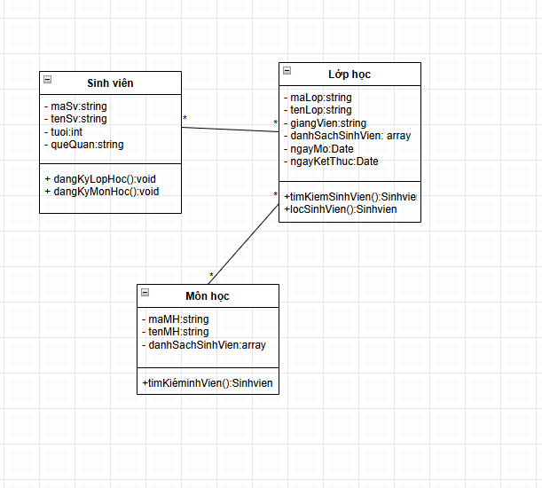

Bài 6:
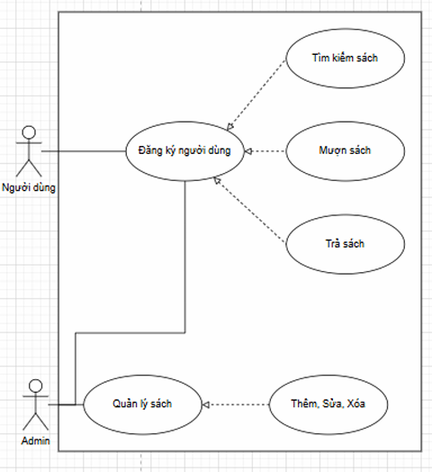ư

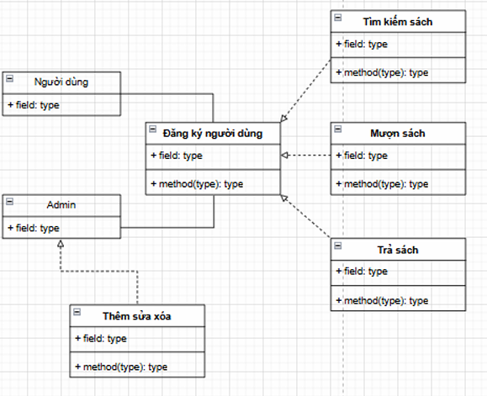
Bài 7:
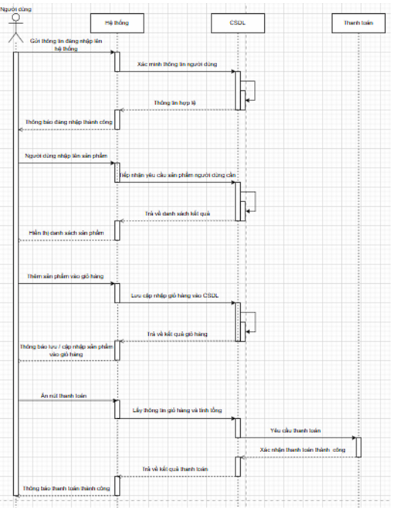

B8:
